
النموذج الاول

مديرية التربية والتعليم
مدرسة
الاختبار النهائي لمادة الرياضيات للفصل الدراسي الأول لعام
الصف : السابع الأساسي المدة الزمنية :ساعة واحدة
الاسم : اليوم والتاريخ :
السؤال الاول :ضع دائرة حول رمز الاجابة الصحيحة في كل ما يأتي : (8 علامات)
- ) القيمة المطلقة للعدد 12.5- هي
- 12.5 b) -1 c) 1 d ) -12.5

2)الصيغة الاسية المكافئة للحد الجبري : b×t×t×b×t هي :
a)t²b³ b) t³b² c) (t×b)³ d ) b³t²

3) الحد العام للمتتالية .... ، 11 ، 8 ، 5 ، 2 هو :
a)Tn=2n+3 b) Tn=3n+3 c) Tn=3n-1 d ) Tn=n+8

4)عد اضلاع المضلع المنتظم الذي قياس زاويته الداخلية 165 هو :
a)24 b) 22 c) 20 d ) 25

------------------------------------------------------------------------------------------
السؤال الثاني: أ ) استخدم القسمة لكتابة $\frac{5}{8}$ بالصورة العشرية ؟ ( 3 علامات )

ب ) رتب الاعداد النسبية التالية ترتيبا تنازليا ؟ ( علامتان )
0.35 ، $\frac{-2}{3}$، $\frac{1}{12}$

ج ) جد ناتج ما يلي : ( 4 علامات )
- $\frac{2}{7}$× $\frac{1}{6}$ = b ) -3.7 + 3.7=

----------------------------------------------------------------------------------------------------------------------------------
السؤال الثالث : أ ) جد قيمة كل مما يلي : ( 6 علامات )
A ) 120 ÷ ( 20 – ( 8 – 3 ) ) b ) x²- ( 8 + x ) , x=3

ب ) اكتب ما يلي بأبسط صورة : ( 3 علامات )
- ( 6pn -3q)+( 2p+7q)

---------------------------------------------------------------------------------------------------------------------------------------
السؤال الرابع :أ ) حل المعادلة التالية : =33 ( 4-x ) 3 ( 3 علامات )

ب ) اذا كانت قاعدة الحد العام لمتتالية هي " اضرب رتبة الحد في 5 ثم اطرح 7 " ، فحدد كلا من الحدود السابع ، والثامن ، والتاسع
( 3 علامات)

السؤال الخامس : أ ) مثل المعادلة 2 –z = y على المستوى الاحداثي ( 5 علامات )

ب ) اعتمادا على الشكل المجاور سمي : ( 3 علامات )
R
1) زاويتين متقابلتين بالرأس
- ) زاويتين متجاورتين
F
- ) زاويتين متكاملتين
K
Q
G
D

النموذج الثاني

الامتحان النهائي لنهاية الفصل الدراسي الأول للعام –
/لمبحث الرياضيات/للصف السابع الاساسي
الاسم : ………………. الشعبة: ( )الزمن :ساعة التاريخ : 6 / /
السؤال الاول : ضعي دائرة حول الاجابة الصحيحة فيما يأتي : ( / 10 )
- ناتج جمع الاعداد النسبية الاتية 1+ $\frac{1}{2}$ يساوي :
- 1.5 b. 2 c. 1.75 d. 1.25
- أي من الاتية يعد نظيرا جمعيا :
- 5 + 5 = 10 b. 5 - 0 = 5 c. 5 + 0 = 5 d. 5 + (-5 ) = 0
- يكتب العدد 2.8 على صورة نسبية $\frac{ a }{b}$ :
- $\frac{ 2 }{ 8}$ b. $2\frac{ 8 }{10}$c. $\frac{ 28 }{10}$ d. $\frac{ 28 }{100}$
- قيمة 2 -$\frac{ 3 }{3 }×$تساوي :
- 12 b. – 12 c . 6 d. - 6
- العوامل في المقدار الجبري - 1$Y^{}$ 9 + 2$W^{2}$ هي :
- 2 ,9 , -1 b9 , -1 c.2 , 1 d. 2 ,9
- قيمة ( 3² - 4 )2$×$ تساوي :
- 2 b. 10 c. 12 d. 8
- يكتب الكسر العشري الدوري 0.24 على صورة نسبية :
- $\frac{ 24 }{ 9}$ b. $\frac{ 2 4 }{ 10}$ c. $\frac{ 24 }{ 99}$ d. $\frac{ 2 4 }{ 100}$
- يكتب الحد العام لمتتالية ( أضرب رتبة الحد بـ 6 ثم اجمع 2 ) بصيغة المقدار الجبري هو :
- 6n ×2 b.(6 +2) c. 6n + 2 d. 2n – 6
- قيمة الحد السابع في المتتالية 3 , 6 , 9 , 12 , …………تساوي :
- 15 b. 18 c. 21 d. 24
10 . قيمة المخرجة ($y$ ) عند ادخال قيمة المدخلة $x= 4$ في الة الاقتران$yx$
X 3
-2
- -4 b. 4 c. 6 d . -6
السؤال الثاني : أوجدي ناتج كل مما يأتي بأبسط صورة : ( / 10 علامات)
A .3$\frac{ 1}{ 2 }$ + $\frac{-3}{ 2 }$ =……………. B. - $\frac{ 6}{ 2 }$× - $\frac{ 10}{ 2 }$ = ………………
……………………………………………. ………………………………………………..
…………………………………………….. …………………………………………………

C . 1 $\frac{ 1}{ 4 }$÷$\frac{ 5}{ 2 }$ = ……………. D. $\left|-5 + \left.-2 \right|\right.$×3 = ……………….
………………………………………………….. ………………………………………………….
…………………………………………………… ………………………………………………….

E . 2.5÷0.5 = …………….. f . 1.5× - $\frac{1}{ 4 }$ = ………………….
………………………………………………. …………………………………………………
……………………………………………….. …………………………………………………

السؤال الثالث : اوجدي ناتج المقادير الجبرية بابسط صورة : ( / 6 علامات )
A . $-5S + 2S =$ ……………………. b . $4 R H× 3 R$²= ……………………….......................... ……………………………………………………

C . $2 \left( X- 3 \right)=$…………………… d. $\left( x- 1 \right)\left( x- 2 \right)$ = …………….....
………………………………………………… ………………………………………............
…………………………………………………………………………………………………….

السؤال الرابع : حلي كل من المعادلات التالية : ( / 6 علامات )
- $x +3 = 9$ b . $\frac{X - 5 }{3} = 2$
………………………………………………………… ……………………………………………………………
………………………………………………………… …………………………………………………………….
C . $\frac{ 1 }{2 }$ ( $X - 5$ ) = $3 X$
………………………………………………………………
……………………………………………………………….
……………………………………………………………….

السؤال الخامس : جدي ثلاثة حلول للمعادلة التالية ثم مثليها على المستوى الاحداثي : ( / 8 علامات )
$$y = x-1$$
$$( x,y )$$ | $$y$$ | $$x$$
 |  | 0
 |  | 1
 |  | 2

$$y$$
$$x$$

انتهت الاسئلة

النموذج الثالث

مدرسة .......................
الاسم: اختبار نهاية الفصل الأول في مادة الرياضيات للعام - الزمن : ساعة و نصف الصف: السابع التاريخ: / /

السؤال الأول : ضعي دائرة حول الإجابة الصحيحة في كل ما يأتي : (___/ 15علامة)
- معكوس العدد النسبي $\frac{-3}{5}$ هو :

- $\frac{-3}{5}$ ب) $\frac{3}{5}$ ج) $\frac{5}{3}$ د) $\frac{-5}{3}$

2) ناتج العملية الحسابية التالية 5 + ǁ 2.5- ǁ هو :
أ) 1 ب) 2.5 ج) 7.5 د) 2
3)إحدى هذه الكسور عند كتابته بالصورة العشرية فهو دوري :
أ) $\frac{ 2}{3}$ $\frac{2}{5} ( ب$ $\frac{3}{6} (ج$ $\frac{2}{10} (د$
4) ناتج العملية الحسابية $\frac{1}{3}÷ \frac{1}{6}$ هو :
أ) $\frac{-1}{2} (ب \frac{1}{2}$ ج) 1 د) 2
5) قيمة $2^{-4}$ تساوي :
أ) $\frac{-1 }{16}$ ب) 8 ج) $\frac{1}{-8}$ $\frac{1}{16} (د$
6)إحدى هذه الحدود هو حد ثابت :
أ) 20 ب) 20-4s ج) 10 y د) -5x
7) قيمة تساوي : (2)⁰ =
د) 1 ب) 2 ج)0 د)2
8) زوج الاحداثيات الذي يقع على المستقيم الذي معادلته y=3x-1
أ) (1,2) ب)(1,-2) ج) (0,1) د ) ( 0,0)
9) الصيغة العلمية للعدد 120000 هي :
أ) 10⁵×1.2 ب) 10⁵×12 ج) 10⁴×12 د) 10⁵×0.12
10) ضرب عدد في 2ثم أضيف 2الى الناتج فكان الناتج النهائي 10 فما العدد
أ) 3 ب) 4 ج)1 د) 2
11) القيمه المطلقه للعدد -4,5
أ) $45$ ب 6,7 ( ج) 4,5 د) 0
12) ناتج حل المعادلة الخطية4x-2=10 هو :
- 4 ب) 3 ج)1 د) 0
13) إذا كان الحد العام للمتتالية ( T_{n}= $\frac{1}{2}$ n - $\frac{1}{2}$) فان قيمة الحد الأول هو :
أ) 0 ب) $\frac{1}{2}$ ج)2 د)1
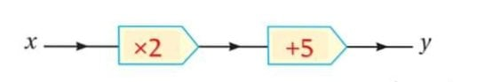
14) باستخدام آلة الاقتران المجاورة
إذا كان المدخل x=0 فان المخرج y يساوي:
أ)6 ب)7 ج) 5 د) 0
15) أحد الأعداد الآتية ليس نسبيا :
أ) 0.2 ب) $\frac{1}{2}$ ج) ــ 2.7 د)
السؤال الثاني : جدي ناتج ما يأتي في أبسط صورة : (___/ 8 علامات)
أوجدي ناتج ما يلي:
- - $\frac{3}{4}$ + $\frac{3}{2}$

- -4.6 × 5.2

- – 4.2 ( - 8.5 )

- 6 ÷ $\frac{1}{9}$ + 0.4 ÷ 1.6

ـــــــــــــــــــــــــــــــــــــــــــــــــــــــــــــــــــــــــــــــــــــــــــــــــــــــــــــــــــــــــــــــــــــــــــــــــــــــــــــ
السؤال الثالث : (__/ 10علامات)
جدي قياس الزاويه المجهوله في كل شكل مما يأتي:

السؤال الرابع :

- جدي ثلاثة حلول للمعادلة y = x – 2 ثم مثليها بيانيا على المستوى الإحداثي. (___/ 7علامات)
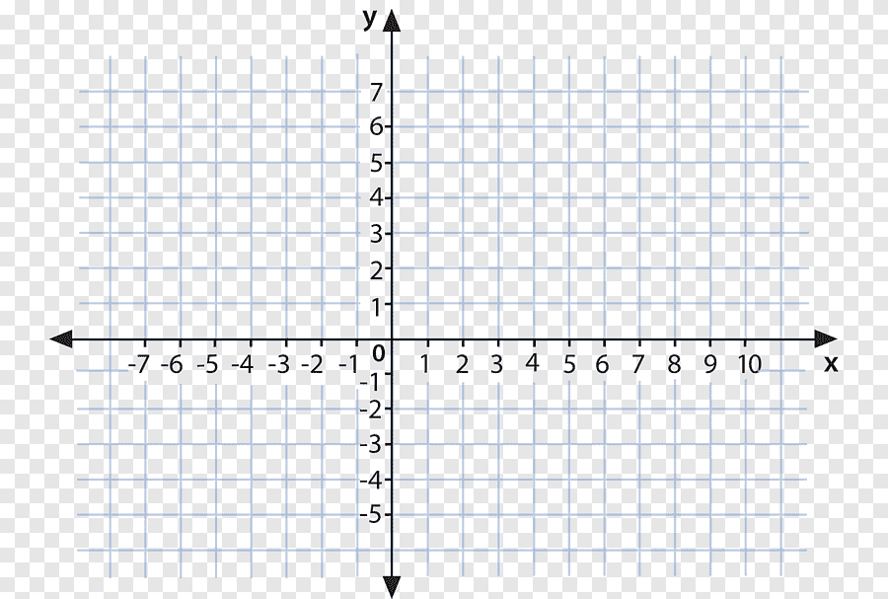

انتهت الأسئلة
النموذج الرابع

اجيبي عن الاسئلة التالية و عددها (5) أسئلة وعدد الصفحات (2).

السؤال الاول :ضعي دائرة حول رمز الاجابة الصحيحة: (15علامة)
1–معكوس العدد النسبي $\frac{\text{4}}{\text{9}}$هو:
$\frac{\text{4}}{\text{9}}$د) | - $\frac{\text{9}}{\text{4}}$ ج) | - $\frac{\text{4}}{\text{9}}$ ب) | $\frac{\text{9}}{\text{4}}$أ)

2- يكتب العدد الكسري $\frac{\text{2}}{\text{4}}$1على صورة كسر $\frac{\text{a}}{\text{b}}$:
$\frac{\text{3}}{\text{4}}$د) | $\frac{\text{6}}{\text{4}}$ ج) | $\frac{\text{4}}{\text{6}}$ ب) | $\frac{\text{2}}{\text{4}}$ أ)

3– ناتج العملية الحسابية التالية $|-4|+3$هو:
د) 1 | ج) -1 | ب) -7 | أ )7

4 - قيمة $3^{2}$ تساوي:
د) 5 | ج) 9 | ب) 27 | أ ) 6

5 - اذا كان الحد العام هو t+3 فإن قيمة الحد الاول للمتتالية هو :
د) 1 | ج) 3 | ب) 4 | أ ) 5

6 - أحد هذه الحدود هو حد ثابت:
د) 10 | ج) XY | ب) 5-X | أ ) X

7–(6X+2Y) هل هو:
د) لا شيء مما ذكر | ج) حد ثابت | ب) حد جبري | أ ) مقدار جبري

8– قيمة ${(b×n)}^{0}$تساوي:
د) 0 | ج) 1 | ب) 2 | أ ) $b×n$

9– اكتبي المقدار الجبري (اضافة عدد ما الى 3):
د) X | ج) 3 | ب) X + 3 | أ )3X

10– ناتج العملية الحسابية $\frac{1}{5}÷\frac{1}{10}$ هو:
د) $\frac{1}{5}$ | ج) 2 | ب) 10 | أ )5

11–أي من الاعداد التالية يمثل نظيرضربي للعدد $\frac{5}{2}$:
د) - $\frac{2}{5}$ | ج) $\frac{5}{2}$ | ب) $\frac{2}{5}$ | أ ) - $\frac{5}{2}$

12– ناتج حل المعادلة الخطية 3X+1=7 هو:
د) 7 | ج) 2 | ب) $\frac{1}{3}$ | أ )6

13– يكتب$W ×W×W×W$بالصيغة الاسية:
د) $W×4$ | ج) $W^{4}$ | ب) $4+W$ | أ )$4W$
14– يكتب $\frac{8^{5}}{8^{2}}$ حسب قوانين الاسس:
د) $8^{5}$ | ج) $8^{2}$ | ب) $8^{4}$ | أ )$8^{3}$

15– اذا كانت a=1 ,b=4 فإن قيمة $12a ÷b$ هي:
د) 3 | ج) 1 | ب) 12 | أ ) 4

السؤالالثاني: اكتبي كلاً مما يأتي في ابسط صورة ( 6 علامات)

أ) $7n+3n$ | ب) $5×4p$
ج) $9y^{5}-y^{5}$ | د) $8 c^{3}r×2c^{2}r^{2}$

السؤال الثالث:اكتبي الكسر العشري الدوري التالي على صورة كسر $\frac{a}{b}$: (7علامات )
ب) 0.$\overline{23}$ | أ) 0.$\overline{5}$

السؤال الرابع: جدي اربع حلول للمعادلة Y=4X+1 ثم مثلي بيانياً المستوى الاحداثي (6 علامات)

السؤالالخامس : حلي كلا من المعادلات التالية: (6 علامات )
(أ) $2(3X+1)=8$ | (ب)$2X+7=19-2X$

مع تمنياتي لكم بدوام التقدم والنجاح

